Wydawnictwo Dwie Siostry – zapowiedź wydawnicza
Premiera: 2 października 2024

Miasto Tańczącego Karpia
Książka-gra dla poszukiwaczy przygód
Aleksandra i Daniel Mizielińscy
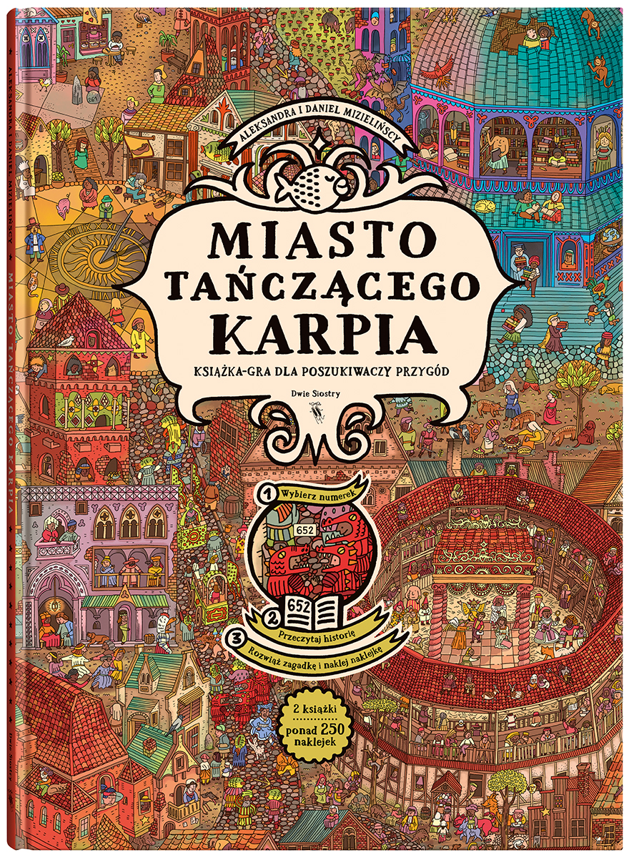
Album (twarda oprawa | 24,5 x 33,8 cm| 56 str.) + książka z tekstem (miękka oprawa | 15,6 x 24,3 cm | 152 str. ) + ponad 250 naklejek
Przedział wiekowy: 8+
ISBN: 978-83-8150-638-0
Termin wydania: 2 października 2024
Cena: 69,90 zł (w tym 5% VAT)

W Mieście Tańczącego Karpia przygody i zagadki czekają na każdym kroku. Czy uda ci się wytropić wszystkie? Oto książka-gra, jakiej jeszcze nie było: wyszukiwanka i gra paragrafowa w jednym. A właściwie: 2 książki, ponad 250 naklejek i niezliczone godziny zabawy.

Dziś Miasto Tańczącego Karpia tętni życiem jeszcze bardziej niż zwykle. Dlaczego? Bo już jutro wielki doroczny festiwal! Wszędzie trwają przygotowania. Rzemieślnicy zwijają się jak w ukropie, do portu wpływa dostawa za dostawą, a goście z zaprzyjaźnionych miast są tuż-tuż. Ale nie wszystko idzie zgodnie z planem. W jednej z dzielnic rozprzestrzenia się tajemnicza choroba, w porcie jakiś olbrzym urządził sobie kąpiel, eksperymenty z czarami wywołują nieprzewidziane skutki, a po cmentarzu snują się rozzłoszczone zombie. Czy uda się nad wszystkim zapanować? To zależy od ciebie!

Zapuść się w gąszcz uliczek Miasta Tańczącego Karpia, poznawaj mieszkańców i pomagaj im. Rozwiązuj niezliczone zagadki i przeżywaj przygody. Miej uszy i oczy otwarte, bo tu niespodzianki mogą kryć się wszędzie!

Pełne szczegółów, postaci i scenek ilustracje przedstawiają tytułowe miasto. To po nich będziesz wędrować, wypatrując kolejnych przygód. Numerek przy postaci oznacza, że ma ci ona coś do powiedzenia. Sprawdź, czego potrzebuje – i spróbuj znaleźć to w mieście!

Pomoże Ci w tym „Podróżnik” – mniejsza książka z tekstem podzielonym na numerowane paragrafy. Przeczytaj ten o numerze z ilustracji, by dowiedzieć się, jakie dana postać ma dla ciebie zadanie. Rozwiązanie znajdziesz na ilustracjach – i u innych mieszkańców miasta.

Gdy wykonasz zadanie, naklej we wskazanym miejscu ilustracji odpowiednią naklejkę z dołączonego zestawu. Dzięki temu bieg rzeczy w mieście się zmieni, a przed tobą otworzą się nowe możliwości i nowe przygody.

Wędrówkę po mieście możesz zacząć w dowolnym miejscu. Nie ma tu jednej ciągłej opowieści – lecz całe mnóstwo historii i zagadek, które zajmą cię na długie godziny i pozwolą ci wykazać się spostrzegawczością.

Czy zdołasz uratować Festiwal Siedmiorękiego Orangutana i nie zgubić się w Mieście Tańczącego Karpia?

„Miasto Tańczącego Karpia. Książka-gra dla poszukiwaczy przygód” składa się z: albumu z ilustracjami (format 24,5 x 33,8 cm, 56 stron), książki z tekstem (format 15,6 x 24,3 cm, 152 strony) oraz ponad 250 naklejek.

Aleksandra i Daniel Mizielińscy (ur. 1982) – cieszący się międzynarodowym uznaniem graficy, twórcy książek, gier i stron internetowych. Absolwenci Wydziału Grafiki warszawskiej Akademii Sztuk Pięknych. Laureaci licznych nagród i wyróżnień, w tym prestiżowego międzynarodowego wyróżnienia BolognaRagazzi Award 2010 za książkę „Co z ciebie wyrośnie?” oraz francuskiej Prix Sorcières 2013 i włoskiej Premio Andersen 2013 za Mapy. Edukacyjny album komiksowy „Którędy do Yellowstone? Dzika podróż po parkach narodowych” zdobył wyróżnienie w konkursie BolognaRagazzi Award 2020, został wpisany na listę White Ravens i trafił na listę lektur szkolnych. „Wielka podróż dziadka Eustachego” została wpisana na listę 100 wybitnych książek obrazkowych Braw Amazing Award i znalazła się w finale BolognaRagazzi Award 2022. Ich książki zostały przetłumaczone na ponad 40 języków, jak dotąd doczekały się 260 wydań.
oladaniel.com

